Стационар, неотложная скорая помощь — круглосуточно

Амбулаторно- поликлиническая служба:
- рабочие дни 8:00-20:00
- субботние дни 8:00-18:00
- воскресные и праздничные дни 9:00 до 15:00

Схема проезда до ГУЗ «НГКБ» и наши координаты:
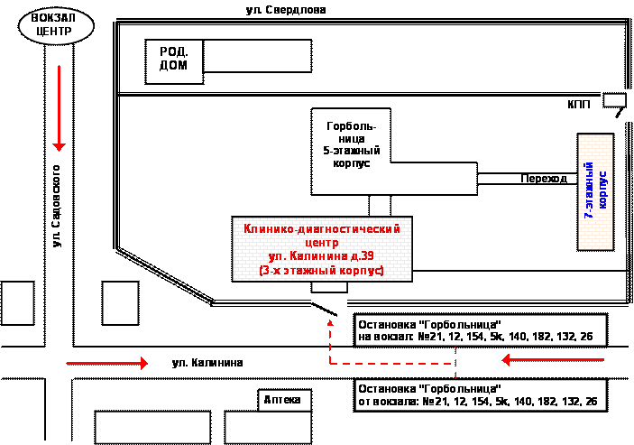
Наши координаты:
- ГУЗ «Новомосковская городская клиническая больница»
- Адрес: 301650, г. Новомосковск,Тульская обл., ул. Калинина, д.39
Телефоны:
- Секретарь: 8 (48762) 5-23-04
- Заместитель главного врача по поликлинической работе: 8 (48762) 6-27-04
- Регистратура: 8 (48762) 5-54-39
- Приемный покой: 8 (48762) 5-59-51
- Справочная: 8 (48762) 5-57-92
- Кабинет РКТ: 8 (48762) 5-55-78
Эл. почта: guz.gkb.nmsk@tularegion.ru
Проезд: автобусом (или газелью):
- В направлении от автовокзала: № 21, 12, 154, 5к, 140, 182, 132, 26
- В направлении на автовокзал: № 21, 12, 154, 5к, 140, 182, 132, 26

